EXPERIENCIA: LEY DE BOYLE

Contenido

Objetivo del documento 3
Objetivos de aprendizaje 3
Prerrequisitos 3
Tiempo aproximado 3
Ley de Boyle 3
Desarrollo del experimento 4
Análisis de los resultados 6
Preguntas 8

Objetivo del documento
El objetivo de este documento es proporcionar una guía para desarrollar el experimento de Boyle.

Objetivos de aprendizaje
Conocer la ley de Boyle, que establece una relación entre la presión y el volumen de un gas al mantener la temperatura y la cantidad de sustancia constantes.

Prerrequisitos
Conocer los conceptos de presión y volumen.

Tiempo aproximado
El desarrollo del experimento tiene una duración estimada de 30-50 minutos.

Ley de Boyle
La ley de Boyle se estudia habitualmente en física y química y permite analizar el comportamiento de los gases.
Esta ley permite relacionar la presión de un gas con su volumen cuando se mantienen constantes otros parámetros como la temperatura y la cantidad de sustancia.
Matemáticamente se puede expresar como:
$P×V=k$ (Ecuación 1)
Donde k es constante si la temperatura se mantiene constante.
Existen diversas maneras de verificar el cumplimiento de la ley de Boyle. En este experimento se comprobará que, para una cantidad determinada de gas, la presión es inversamente proporcional al volumen. Es decir, al disminuir el volumen de gas la presión aumenta.

Esto se observa en la siguiente relación:
$P_{1}×V_{1}=P_{2}×V_{2}$ (Ecuación 2)
Si el volumen inicial de gas es de 20 mL y durante el experimento la presión varía de 85 kPa a 120 kPa, ¿cuál sería el volumen final?
Para este experimento se utiliza una columna de aire que contiene nitrógeno acoplada a un sensor de presión y una interfaz en la que se observa el valor de la presión. El experimento se lleva a cabo a temperatura ambiente (25ºC) y constante, por lo que en el análisis gráfico se obtendrá una isoterma.
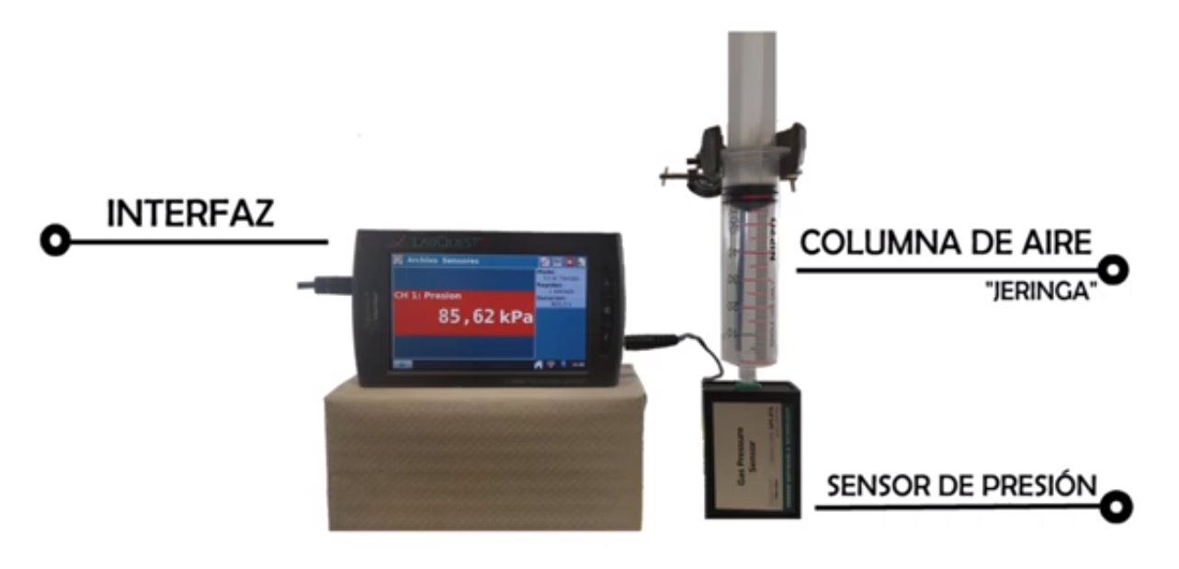
Figura 1

Desarrollo del experimento
Tras acceder al laboratorio se puede elegir entre dos jeringuillas: 20 o 60 mL.
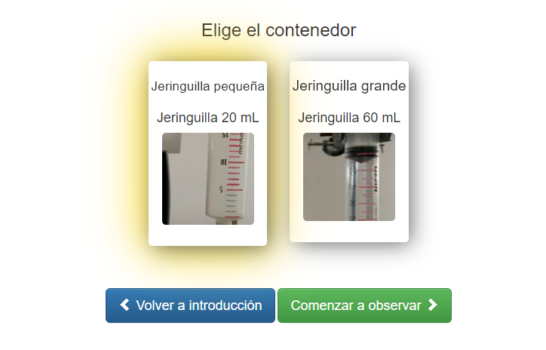
Figura 2
Tras configurar el experimento comenzará la observación. Si, por ejemplo, se seleccionase la jeringuilla de 60 mL se observaría lo siguiente en la pantalla:
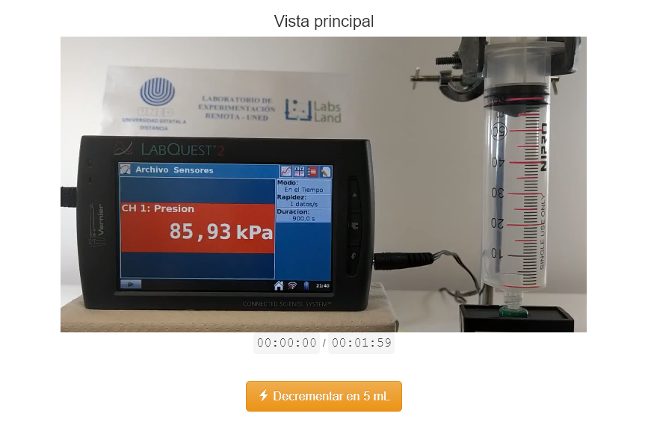
Figura 3
El volumen inicial de gas está determinado por el tamaño de la jeringuilla escogida (en este caso 60 mL), mientras que el valor de presión inicial se muestra en la pantalla (en este caso 85,93 kPa). Cuando realices este paso anota el valor obtenido en tu cuaderno.
Al pulsar el botón Decrementar en 5 mL se consigue un descenso de 5 mL en el volumen. Debido a la relación que existe entre volumen y presión, al disminuir el volumen aumentará la presión. Este cambio de presión se puede observar en los valores mostrados en la pantalla. Este nuevo valor de presión también habría que registrarlo en un cuaderno.
El paso de disminuir el volumen se realiza hasta llegar a un valor final de 20 mL. En cada paso se registran los datos de volumen y presión obtenidos.
Al alcanzar el volumen de 20 mL se puede liberar la presión pulsando el botón Liberar presión, que provoca que el volumen aumente hasta el valor inicial (60 mL). Debido a la relación existente entre presión y volumen, al aumentar el volumen la presión disminuirá.
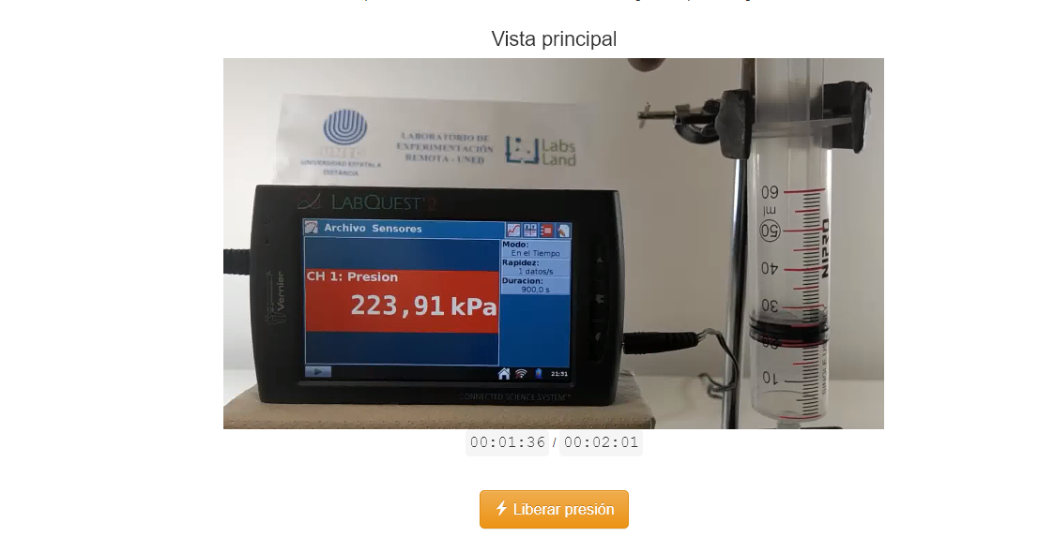
Figura 4

Análisis de los resultados
Realiza una tabla con los valores de volumen y los correspondientes valores de presión obtenidos durante el experimento. Es importante tener en cuenta que los datos obtenidos en este experimento pueden variar y que en este caso, se ha escogido la jeringuilla grande de 60 mL.
Volumen | Presión
60 mL | 85,93
55 mL | 93,71
50 mL | 102,73
45 mL | 115,35
40 mL | 128,77
35 mL | 148,84
30 mL | 170,32
25 mL | 204,38
20 mL | 223,91
Tabla 1: Datos volumen y presión
A partir de los datos de la tabla, realiza un gráfico representando la presión frente al volumen (kPa vs mL) y otro representando la presión en función del inverso del volumen (kPa vs 1/mL).
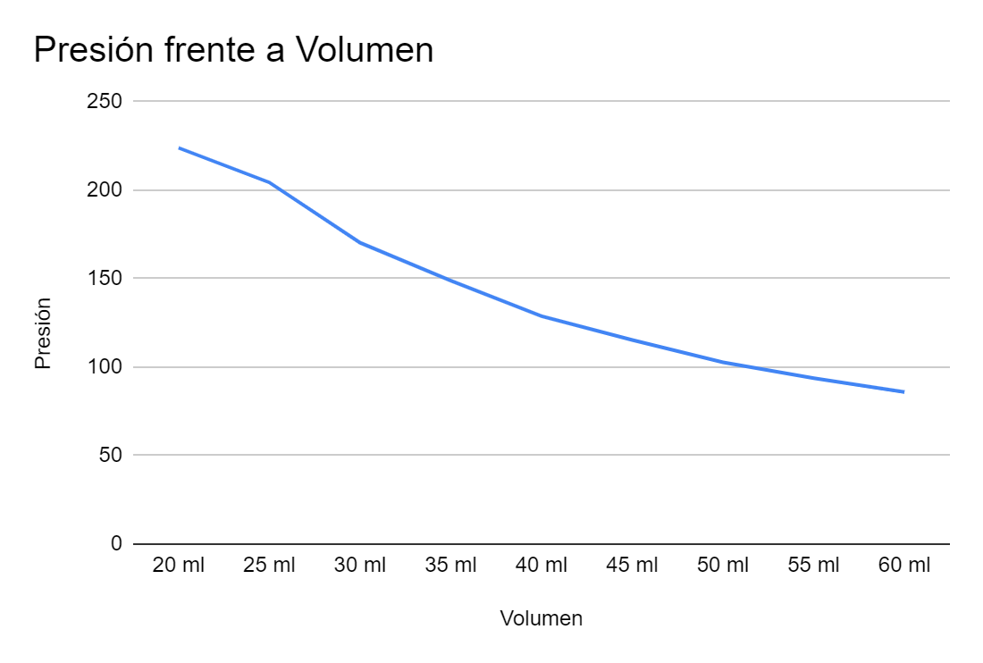
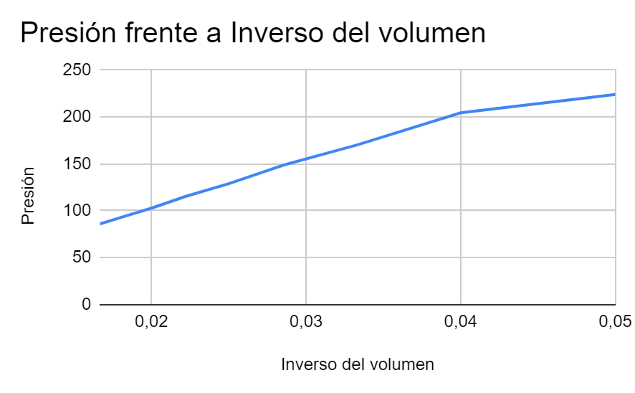
Gráfica 1: Presión frente a volumen
Gráfica 2: Presión frente al inverso del volumen

Preguntas
- Antes de realizar el experimento, ¿qué crees que pasará con la presión si el volumen de gas contenido en la jeringuilla disminuye? Elabora una hipótesis. Tras realizar la práctica, compara tu hipótesis con los resultados obtenidos.
Respuesta y justificación:
Al disminuir el volumen de gas contenido en la jeringuilla, las moléculas se acercarán cada vez más y así se provocará un aumento en la presión.

- ¿Cómo describirías la relación que existe entre la variación de la presión y el cambio del volumen de un gas?
Respuesta y justificación:
Describiría la relación como una relación inversa, ya que a medida que la presión aumenta el volumen disminuye y viceversa.

- Si se aumenta el volumen de un gas al doble mientras se mantiene la temperatura constante, ¿qué le ocurre a la presión?
Respuesta y justificación:
Si el volumen se duplica, la presión se reduce a la mitad. Esto se debe a que la presión y el volumen son inversamente proporcionales.

- ¿Cuál es la variable independiente en este experimento? ¿Cuál es la variable dependiente?
Respuesta y justificación:
La variable independiente es aquella que el operador maneja. La variable dependiente es aquella que cambia dependiendo la variación de la variable independiente.
Cuando se elaboran los gráficos la variable independiente se representa en el eje de las abscisas (eje x) y la variable dependiente en el eje de las ordenadas (eje y).

- ¿Cuáles son las variables de control? ¿Cuánto valen?
Respuesta y justificación:
Las variables de control son aquellas que deben ser controladas durante el experimento para que se mantengan constantes. En este caso son la temperatura y la cantidad de sustancia. La temperatura es de 25ºC y la cantidad de sustancia (moles) se puede calcular con la ley de los gases ideales.

- ¿Qué tipo de gráficos se obtienen? ¿Cuál es la ventaja de cada uno de ellos?
Se pueden obtener dos tipos de gráficos:
- Presión frente al volumen (kPa vs mL). Se obtiene una hipérbola, donde se observa la disminución de la presión al aumentar el volumen.
Presión (kPa)
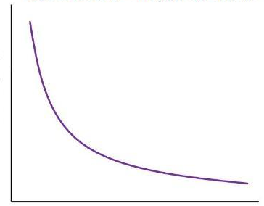
Volumen (ml)

Gráfica 3: Presión frente al volumen

- Presión frente al inverso del volumen (kPa vs 1/mL). Se obtiene una recta, cuya pendiente nos da el valor de k.
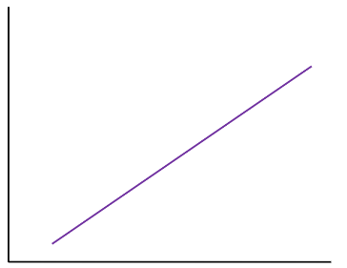
Presión (kPa)
1/Volumen (ml⁻¹)

Gráfica 4: Presión frente al inverso del volumen.

- ¿Se podría haber realizado el experimento midiendo los valores en otras unidades? Si es así, ¿en cuáles?

Respuesta:
La presión se puede expresar en kilo Pascal (kPa)(como se hace en este experimento) pero también se puede medir en Bares (bar), en Atmósferas (atm), en kg/cm2, en cm c.a (milímetros columna de agua), en mmhg (milímetros columna de mercurio), y en PSI (libras por pulgada cuadrada).

El volumen también puede medirse en metros cúbicos.

